附件3

路线图

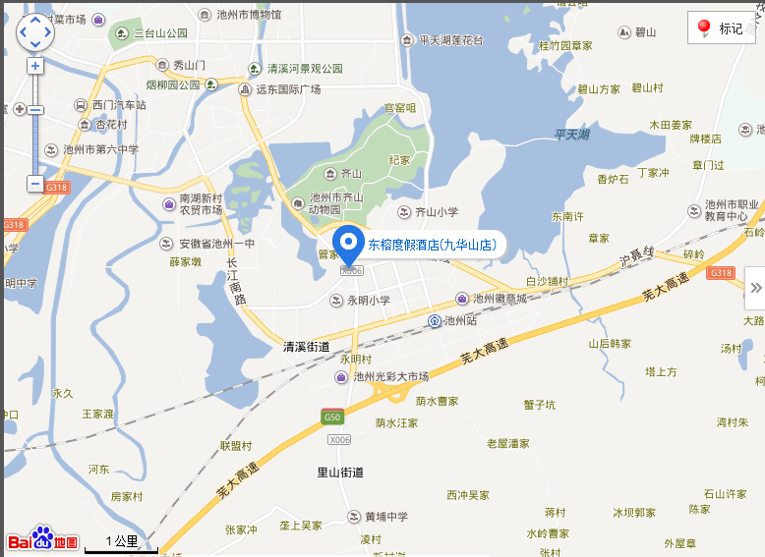

交通信息:
1.从沪渝(芜大高速)池州杏花村出口下高速,向市区方向行驶2.5公里即到；
2.从池州高铁站(汽车站)下车,可打的直接至酒店6元左右,或坐公交到齐山大道与永义路交叉口下车,步行20米即到。

